深圳市联益康电子有限公司
公司拥有来自美国、瑞士等具有世界一流水平之先进生产设备和精密的检测仪器；致力于开发和生产0.3mm、0.5mm、0.8mm、1.0mm、1.27mm、1.778mm、2.0mm、2.54mm等间距的高精密度连接器，产品包括：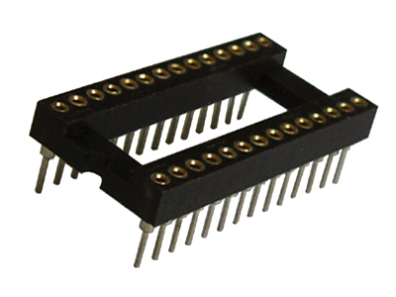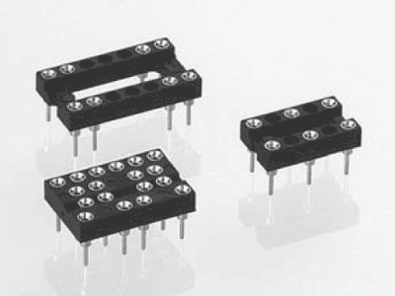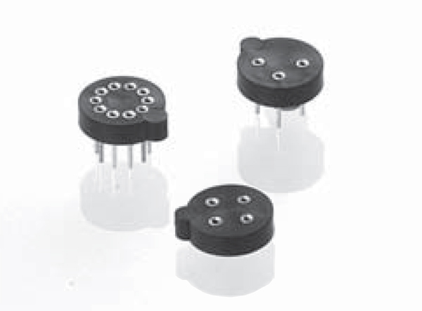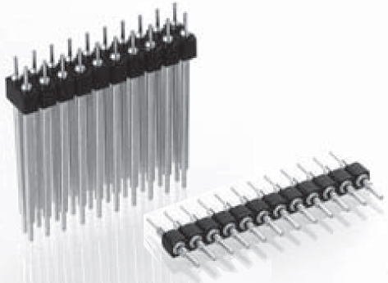圆孔PIN、圆孔IC插座、圆孔针座/母座、PLCC插座、PGA插座、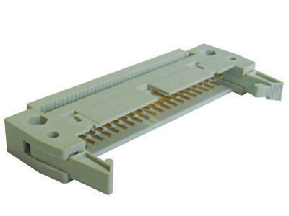牛角/简易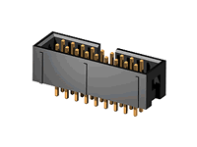牛角插座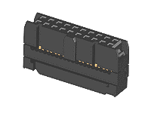IDC、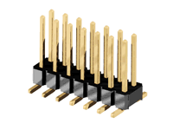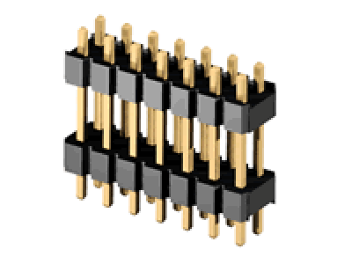排针、排母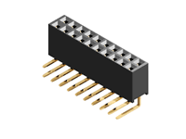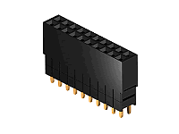、DIN41612欧式插座、D-SUB/DR/DB等D型连接器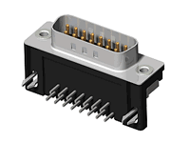、DVI、RJ45、卡座、接线端子台、Wafer、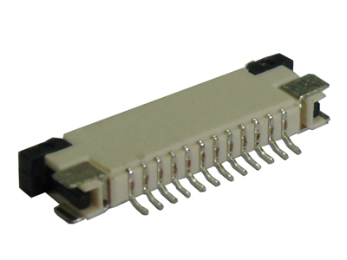FFC/FPC、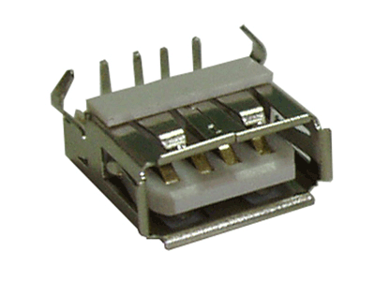USB、IEEE1394、BNC等P.C.B连接器系列产品，及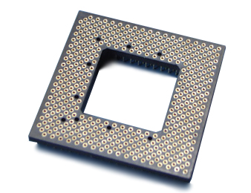CPU保护座（如Socket478/479、Socket603/604、Socket638、Socket754、Socket939、Socket940、Socket AM2等）。五金车床件系列产品广泛应用于钟表、电脑、通讯等行业设备。
凭借美国和瑞士高品质材料及先进设备的支持，我们能够保证向客户提供优良品质、具有竞争性的价格及迅速交付的产品。我们能针对市场需求做出快速反应，不断推出新产品，同时能为客户提供量身定做的连接解决方案。随着全球电子产品向高、精、尖方向的发展，我们遵照ISO9000：2000的质量管理体系标准制订了一整套文件化的质量管理规范；同时，产品也获得欧盟的CE检测认证，及SGS的RoHS检测。
>>>>联益康总部联系方式: http://www.leyconn.com
如果您需要了解或采购联益康的产品，请致信国内销售部。联系人：王小平先生
销 售 总 部 地 址: 深圳市南山区桃园路苏豪名厦16层 地 址：深圳市宝安区石岩塘头大道辉业科技园二号厂房
0755-2951 0107
0755-2607 0522 手机：134 1188 6610 E-mail：wxp@leyconn.com MSN:lycnwxp@hotmail.com

